KH –ČETVRTAK 26.3.2020.

BROJEVNA CRTA OD 1 DO 50
ODUZIMANJE - ZBRAJANJE +
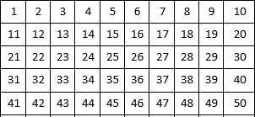
ODUZMI:

38 – 9 = 44 – 8 =

25 – 10 = 50 – 10 =

39 – 7 = 31 – 6 =

19 – 10 = 45 – 10 =

25 – 8 = 15 – 10 =

